Федеральное агентство связи

Федеральное государственное бюджетное образовательное

учреждение высшего образования

Поволжский государственный университет

телекоммуникаций и информатики

Лабораторная работа №4

По дисциплине «Алгоритмы и структуры данных»

Тема: «Связные списки»

Выполнил студент

группы ИСТ-82 Логинов Ю.

Проверил

Назаренко П. А.

Самара 2021

***Цель работы***

Научиться работать со связными списками, линейными и кольцевыми, односвязными и двусвязными. Изучить операции

добавления и удаления звеньев, просмотра списка.

***Порядок выполнения работы***

1. Для организации односвязного списка определить структурный тип, содержащий указатель на свой тип и поля, использованные в работе №2.

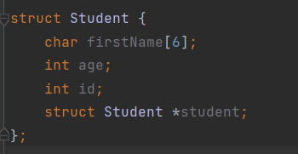

1. Определить функции вставки нового звена в односвязный линейный список, удаления звена из списка, просмотра содержимого списка.

Функция вставки:

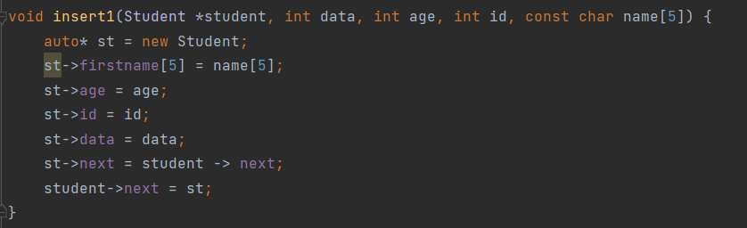

Функция удаления:

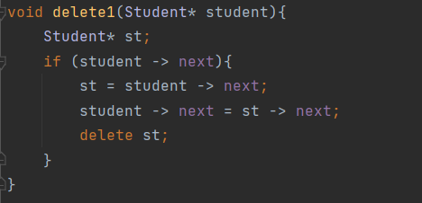

Функция просмотра содержимого:

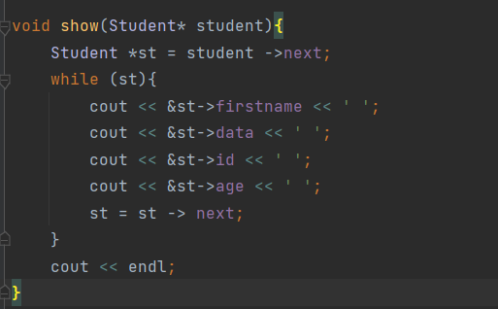

1. В функции main() создать заглавное звено списка и проверить работу функций вставки, удаления и просмотра. В функции просмотра предусмотреть вывод адресов каждого звена списка. Сделать выводы.

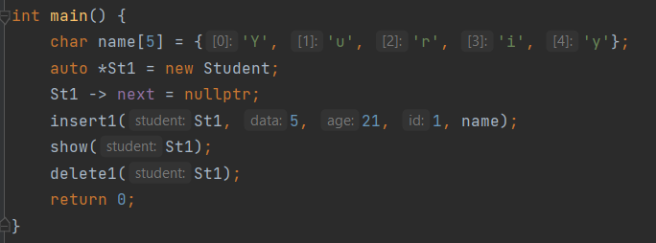

Вывод адресов всех звеньев списка.

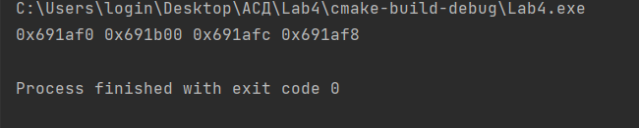

***Достоинствами*** этого списка являются меньший расход памяти по сравнению с другими связными динамическими структурами данных (всего один указатель) и простота операций.

1. Преобразовать односвязный список в двусвязный. Внести соответствующие изменения в функции работы со списком. Проверить работу функций.

Функция вставки:

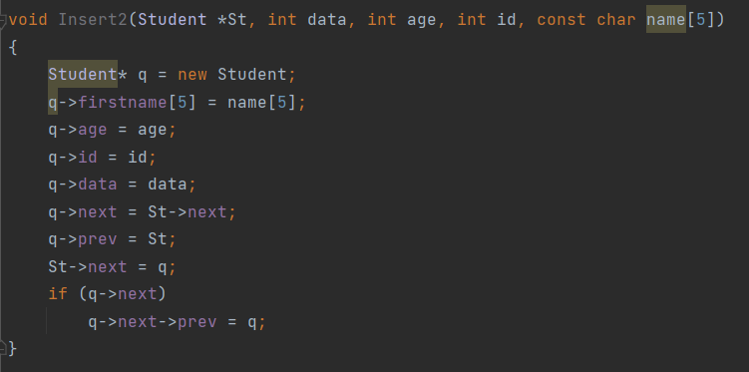

Функция удаления:

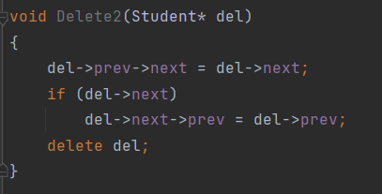

Метод main():

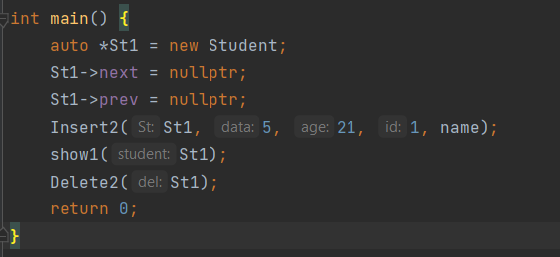

Вывод адресов всех звеньев списка:

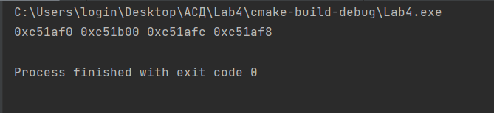

***Преимущества*** двусвязного списка:

– есть возможность перестроить поврежденный список;

– проще выполняются некоторые операции (например, удаление).

1. Преобразовать линейный список в кольцевой. Внести необходимые изменения в функции работы со списком. Проверить работу функций. Сделать выводы.

Функция вставки:

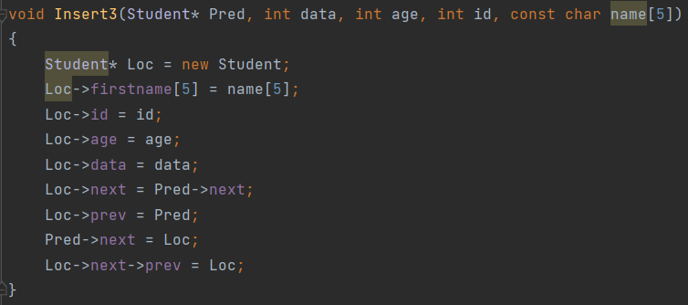

Функция удаления:

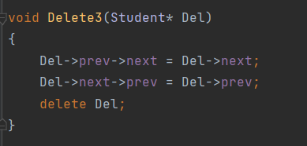

Метод main():

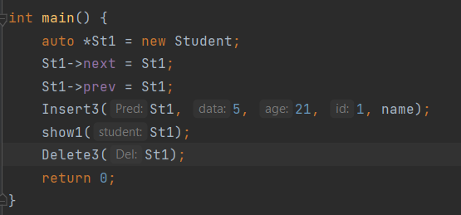

Вывод адресов всех звеньев списка:

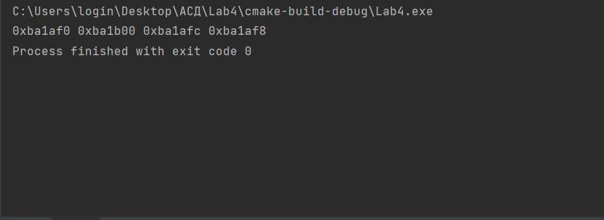

**Вывод**: в данной работе мы научились работать со связными списками, линейными и кольцевыми, односвязными и двусвязными. Изучили операции добавления и удаления звеньев, просмотра списка.